ТВЕРСКАЯ ОБЛАСТЬ
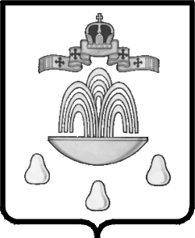

АДМИНИСТРАЦИЯ КАШИНСКОГО ГОРОДСКОГО ОКРУГА

ПОСТАНОВЛЕНИЕ
от 15.03.2021____ № _128

О внесении изменений в постановление Администрации Кашинского городского округа от 13.12.2019 № 913 «О создании дисциплинарной комиссии по урегулированию ситуации на розничном рынке топливно-энергетического комплекса и повышению платежной дисциплины организаций жилищно-коммунального хозяйства Кашинского городского округа Тверской области»

В связи с кадровыми изменениями, в целях обеспечения мониторинга ситуации в сфере платежной дисциплины за потребляемые топливно-энергетические ресурсы, выяснения причин образовавшейся задолженности, выработке мер по решению ситуации и оперативного реагирования по пресечению противоправных действий, недопустимости социальных последствий от процедур ограничения подачи топливно-энергетических ресурсов, руководствуясь Уставом Кашинского городского округа Тверской области Администрация Кашинского городского округа

ПОСТАНОВЛЯЕТ:

1. Внести изменения в постановление Администрации Кашинского городского округа от 13.12.2019 № 913 «О создании дисциплинарной комиссии по урегулированию ситуации на розничном рынке топливно-энергетического комплекса и повышению платежной дисциплины организаций жилищно-коммунального хозяйства Кашинского городского округа Тверской области» (далее - Постановление):
1.1. Приложение «Состав дисциплинарной комиссии по урегулированию ситуации на розничном рынке топливно-энергетического комплекса и повышению платежной дисциплины организаций жилищно-коммунального хозяйства» к Постановлению изложить в новой редакции (прилагается).
2. Настоящее постановление вступает в силу со дня его подписания и подлежит размещению на официальном сайте Кашинского городского округа в информационно-телекоммуникационной сети «Интернет».

Глава Кашинского городского округа Г. Г. Баландин

